ด้านที่ 5 ธรรมาภิบาล
หน่วยที่ 3 การสร้างความโปร่งใสในการปฏิบัติราชการ
ตัวชี้วัดที่ 77 ระดับคะแนนแบบวัดการรับรู้ของผู้มีส่วนได้ส่วนเสียภายใน (Internal Integrity and Transparency : IIT) ของปีงบประมาณ พ.ศ.2568
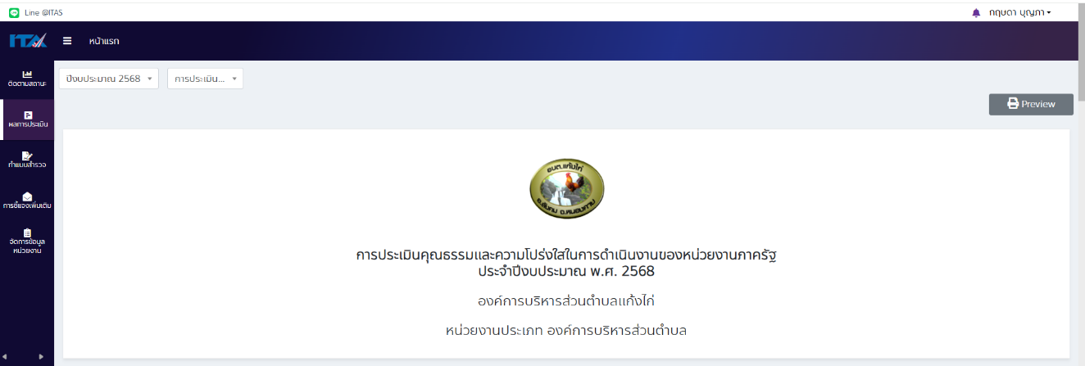

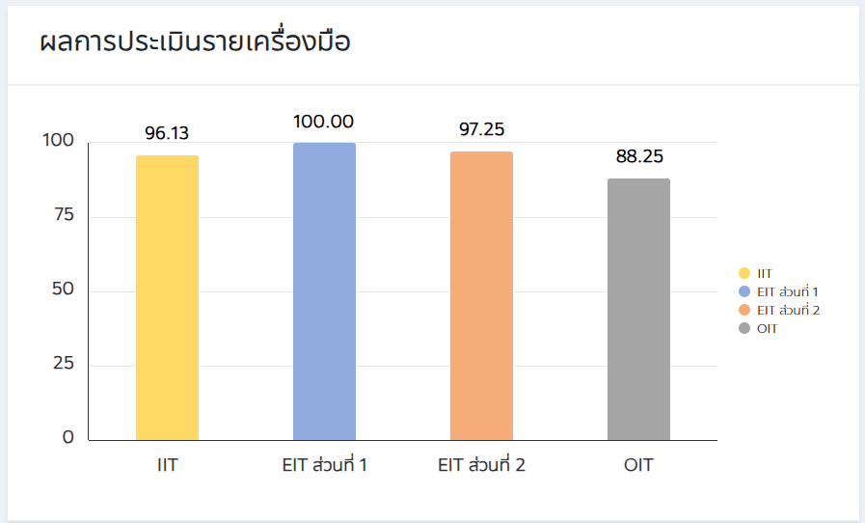

คะแนนแบบวัดการรับรู้ของผู้มีส่วนได้ส่วนเสียภายใน (Internal Integrity and Transparency : IIT)
ของปีงบประมาณ พ.ศ.2568 = 96.13 คะแนน (5 คะแนน)

